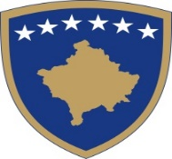
Republika e Kosovës
Republika Kosova - Republic of Kosovo
Qeveria - Vlada – Government
_______________________________________________________________________
Ministria e Punëve të Brendshme/Ministarstvo unutrašnjih poslova / Ministry of Internal Affairs

Të nderuar/a nëpunës/e të Administratës Publike të Republikës së Kosovës,
Bazuar në Ligjin Nr. 03/L-064 për Festat Zyrtare të Republikës së Kosovës, ju njoftojmë se për Ditën e Kushtetutës së Republikës së Kosovës, Pashkët Katolike dhe Pashkët Ortodokse, për nëpunësit e Administratës Publike të Republikës së Kosovës, ditë pushimi do të jenë:

- E hënë - 11 prill 2022 - Dita e Kushtetutës së Republikës së Kosovës;
- E hënë - 18 prill 2022 - Pashkët Katolikë, dhe
- E hënë - 25 prill 2022 - Pashkët Ortodokse.

Urime festat!

